飞利浦公司采用EZ-HV SOI工艺制造的全桥驱动器UBA2032T/TS可用于驱动任何一类负载，尤其适合于驱动HID灯。文中介绍了UBA2032T/TS的功能特点，给出了它的典型应用电路。
１ 概述：飞利浦公司推出的ＵＢＡ２０３２高压单片ＩＣ是采用ＥＺ－ＨＶ ＳＯ１工艺制造的一种高压全桥驱动器。ＵＢＡ２０３２在全桥拓扑中通过外部ＭＯＳＦＥＴ可以驱动任何一种负载，尤其适用于驱动高强度的放电ＨＩＤ灯如高压钠灯和金卤灯换向器等ｃｏｍｍｕｔａｔｏｒ。ＵＢＡ２０３２的主要特点如下：
●内置自举二极管和高压电平移位器；
●桥路电压最高可达５５０Ｖ，并可直接从ＩＣ的ＨＶ脚输入高压，以为内部电路产生低工作电压，而无需附加低压电源；
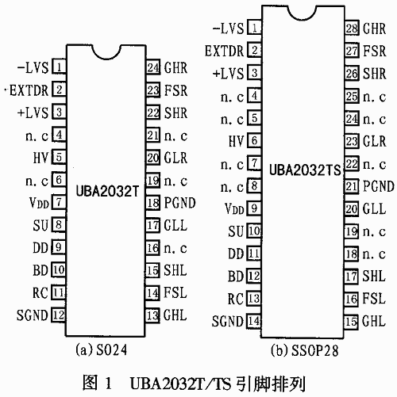

●带输入启动延时，可利用简单的ＲＣ滤波器或来自处理器的控制信号产生延迟；●振荡器频率可调节；●只要ＢＤ脚上电压超过桥路截止门限１．２９Ｖ，所有ＭＯＳＦＥＴ都将被关断；●为保证５０％的占空因数，振荡器信号在馈送到输出驱动器之前应通过除法器；●非交叠ｎｏｎ－ｏｖｅｒｌａｐ时间可由自适应非交叠电路控制，最小非交叠时间可在内部固定；●采用２４脚ＳＯ封装ＵＢＡ２０３２Ｔ和２８脚ＳＳＯＰ封装ＵＢＡ２０３２ＴＳ，引脚排列如图１所示。
图2 UBA2C32T/TS内部结构方框图
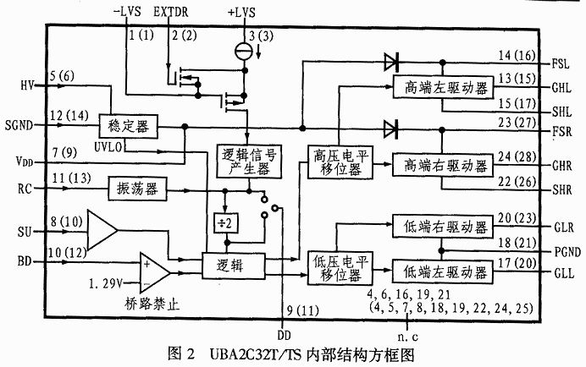

２ 内部结构及工作原理
２．１ 内部结构及引脚功能
ＵＢＡ２０３２片内集成有电压稳压器、振荡器、输入信号延迟和桥路禁止电路、控制逻辑、高／低压电平移位器、高端左／右驱动器和低端左／右驱动器等单元电路，图２所示是其内部结构框图。表１所列是ＵＢＡ２０３２的各引脚功能
表1 UBA2032的引脚功能
符 号 | 引 脚 |  | 功 能
符 号 | UBA2032T | UBA2032TS | 功 能
-LVS | 1 | 1 | 逻辑输入负电源电压
EXTRD | 2 | 2 | 振荡器信号输入
+LVS | 3 | 3 | 逻辑输入正电源电压
n.c | 4,6,16,19,21 | 4,5,7,18,19,22,24,25 | 空脚
HV | 5 | 6 | 内部低电源电压产生引脚
VDD | 7 | 9 | 内部低电源电压
SU | 8 | 10 | 启动延时输入信号
DD | 9 | 11 | 除法器禁止控制输入
BD | 10 | 12 | 桥路禁止控制输入
RC | 11 | 13 | 内部振荡器RC输入
SGND | 12 | 14 | 信号地
GHL | 13 | 15 | 高端左边MOSFET栅极
FSL | 14 | 16 | 左边浮置电源电压
SHL | 15 | 17 | 高端左边MOSFET源极
GLL | 17 | 20 | 低端左边MOSFET栅极
PGND | 19 | 21 | 功率地
GLR | 20 | 23 | 低端右边MOSFET栅极
SHR | 22 | 26 | 高端右边MOSFET源极
FSR | 23 | 27 | 右边浮置电源电压
GHR | 24 | 28 | 高端右边MOSFET栅极
表2 逻辑关系
器件状态 | 输入（脚） |  |  |  | 输出（脚）
器件状态 | BD | SU | DD | EXTDR | GHL | GHR | GLL | GLR
启动 | H | X | X | X | L | L | L | L
启动 | L | X | X | X | L | L | H | H
振荡 | H | X | X | X | L | L | L | L
振荡 | L | L | X | X | L | L | H | H
振荡 | L | H | H | G | L | H | H | L
 |  |  |  | L | H | L | L | H
振荡 | L | H | L | L | H | L | L | H
 |  |  |  | LH | H | L | L | H
 |  |  |  | H | H | L | L | H
 |  |  |  | HL | L | H | H | L
备注：H为高电平；L为低电平；X表示无关
２．２ 工作原理
ＵＢＡ２０３２既可从ＨＶ脚施加电压以产生内部低电源电压ＶＤＤ１１．５±２Ｖ，也可将低压电源直接连接到ＶＤＤ脚此情况下ＨＶ脚必须连接到脚ＶＤＤ或ＳＧＮＤ。当ＶＤＤ脚或ＨＶ脚上的电压高于释放功率驱动电平典型值分别为９Ｖ和１２．５Ｖ时，桥路输出电压将由ＥＸＴＤＲ脚上的控制信号来决定。表２列出了ＩＣ的状态及输入／输出之间的逻辑关系。一旦脚ＶＤＤ或ＨＶ上的电压降至功率驱动复位电平分别为６．５Ｖ和１０Ｖ以下，ＩＣ将进入再次启动状态。
当脚ＨＶ电压穿越释放功率驱动电平时，桥路将按照以下两点确定状态换向：
（１）高端左边和低端右边ＭＯＳＦＥＴ导通，高端右边和低端左边ＭＯＳＦＥＴ截止；
（２）高端左边和低端右边ＭＯＳＦＥＴ截止，高端右边和低端左边ＭＯＳＦＥＴ导通。
ＵＢＡ２０３２可以在三种不同模式下产生振荡：
第一种是内部振荡器模式。在该模式下，桥路转换频率由外部电阻ＲＯＳＣ和电容ＣＯＳＣ来决定。为实现５０％的占空比，内部除法器应通过连接脚ＤＤ到ＳＧＮＤ被赋能同时脚ＥＸＴＤＲ必须与脚＋ＬＶＳ、－ＬＶＳ和ＳＧＮＤ或ＶＤＤ连接在一起。
第二种是不经内部除法器的外部振荡器模式。在该模式下，将脚ＲＣ短路到ＳＧＮＤ可使内部振荡器截止。当外部信号源连接到脚ＥＸＴＲＤ时，桥路频率将等于外部振荡器频率，而不是像内部振荡器模式那样，桥路频率为内部振荡器频率的１／２。
第三种为内部除法器的外部振荡器模式。在该模式时，为使内部除法器使能，脚ＲＣ、ＤＤ和脚ＳＧＮＤ必须连接在一起，而此时全桥输出频率为外部振荡器频率的１／２，桥路换向则通过ＥＸＴＲＤ脚信号的下降沿触发。
图3 基本应用电路
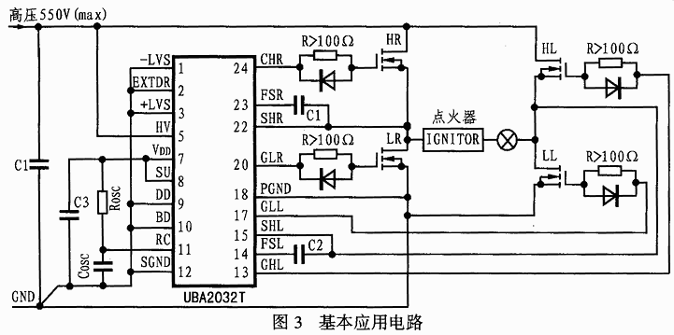

３ 应用电路
３．１ ＨＩＤ灯基本驱动电路
ＵＢＡ２０３２主要是为驱动ＨＩＤ灯而设计的，图３所示是由ＵＢＡ２０３２Ｔ组成的ＨＩＤ灯全桥驱动电路。在这个基本应用拓扑结构中，ＩＣ的桥路禁止、启动延时和外部驱动功能均未被利用，ＩＣ脚的－ＬＶＳ、＋ＬＶＳ、ＥＸＴＤＲ和ＢＤ都短接到ＳＧＮＤ。脚ＤＤ连接到ＳＧＮＤ，内部２分频除法器被使能。由于使用了内部振荡器，桥路换向频率可由ＲＯＳＣ和ＣＯＳＣ的数值决定： ｆｂｒｉｄｇｅ＝１／Ｋｏｓｃ．Ｒｏｓｃ．Ｃｏｓｃ
式中，常数Ｋｏｓｃ为１．０２。当ＩＣ脚ＨＶ上的电压超过１２．５Ｖ（典型值）（时，振荡器开始工作。一旦脚ＨＶ上的电压降至１０Ｖ（典型值）以下，那么，ＵＢＡ２０３２Ｔ将进入启动状态。
像高压钠灯这类ＨＩＤ灯，通常需要３～６ｋＶ的高压脉冲才能使其启动引燃。因此，在全桥驱动器电路中，应附加点火启动器电路。在普通荧光灯电子镇流器中，灯启动通常利用ＬＣ串联谐振在电容两端产生一个１ｋＶ以上的高压施加到灯管上，以使灯管击穿而点燃。而ＨＩＤ灯启动电路则通常由带负阻特性的开关元件（如硅ＡＣ双向开关）、电容和升压电感器等元件组成，该电路可用来产生数千伏的高压点火脉冲。
图4 汽车前灯驱动电路
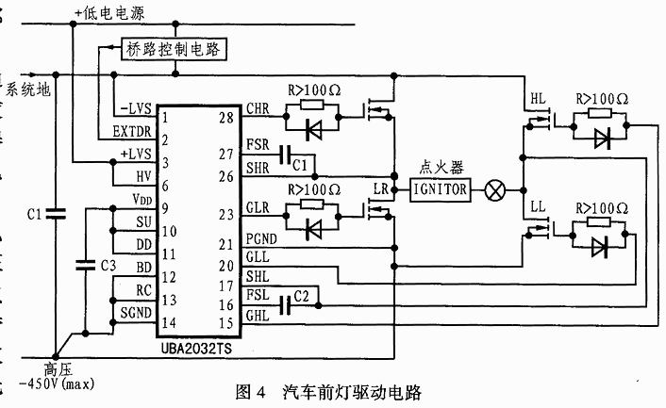

３．２ 汽车前灯驱动电路
由于ＨＩＤ灯的使用寿命取决于通过石英灯管壁的钠迁移率。因此，为使钠迁移率最小化以延长灯的使用寿命，ＨＩＤ灯可在相对于系统地的负电压下操作。图４所示是汽车前灯（ＨＩＤ灯）的全桥驱动电路。该电路中的ＵＢＡ２０３２ＴＳ的脚＋ＬＶＳ和ＨＶ与桥路控制电路施加相同的低电源电压，脚－ＬＶＳ连接到系统地。以系统地为参考，该桥路可在－４５０Ｖ最大值的负电压下操作，同时“Ｈ”桥的输出状态与ＩＣ脚ＥＳＴＤＲ上的控制信号相关。这样，在ＨＩＤ灯点火时，电路会产生一个非常大的ＥＭＣ尖峰脉冲，同时在全桥ＭＯＳＦＥＴ（ＬＬ、ＬＲ、ＨＲ和ＨＬ）的栅极上会产生非常高的瞬态电压或振荡。当ＭＯＳＦＥＴ栅极直接与ＩＣ内的输出驱动器输出（脚ＧＨＲ、ＧＨＬ、ＧＨＬ和ＧＬＬ）直接耦合时，驱动器输出会产生电压过冲击。为削弱驱动器输出的过应力，可在每只ＭＯＳＦＥＴ栅极上串联一只最小值不低于１００Ω的电阻，并并联一只高速开关二极管（如ＩＮ４１４８）。
如果每只ＭＯＳＦＥＴ的栅极电荷为ＱＧ，那么当桥路频率为ｆｂｒｉｄｇｅ时，４只ＭＯＳＦＥＴ的总栅极电流ＩＧ为４ｆｂｒｉｇｅＱＧ。该电流可由内部低压电源（ＶＤＤ）来提供。由于ＶＤＤ提供的最大电流被内部保护电路限制在１１ｍＡ，因此，为了防止电流供应不足，设计时应附加一个辅助低压电源。ＵＢＡ２０３２的同类器件还有Ｕ-ＢＡ２０３０和ＵＢＡ２０３３等。

